2007年“劳动之星”评选活动
第三阶段焊工试题准备通知单

试题1、Q235-A钢板V型坡口对接仰位手工电弧焊
材料要求：
⑴ 试件尺寸：300×100×6毫米(两件)。
⑵ 焊材与母材相匹配,建议采用焊条E4303或E5015，焊条直径φ3.2毫米。

试题2、20#钢管V形坡口对接垂直固定手工钨极氩弧焊
材料要求：
⑴ 试件尺寸：（D×S×L）=60×5×100mm（两件）。
⑵ 焊材与母材相匹配，建议选用：TIG-J50，φ2.5焊丝。
2007年“劳动之星”评选活动
第三阶段焊工试题
考号： 姓名： 身份证号：

试题1、Q235-A钢板V型坡口对接仰位手工电弧焊
考核要求：
⑴ 不允许加引弧板和引出板。
⑵ 焊条必须按规定的要求烘干， 随用随取。
⑶ 焊前清理坡口，露出金属光泽。
⑷ 焊缝表面清理干净，并保持焊缝原始状态。
⑸ 单面焊双面成形。
⑹ 试件开始焊接后，其各部位的焊接位置不得改变。
⑺ 允许用焊接卡具或其他办法将板试件刚性固定。
⑻ 操作时间为40分钟。

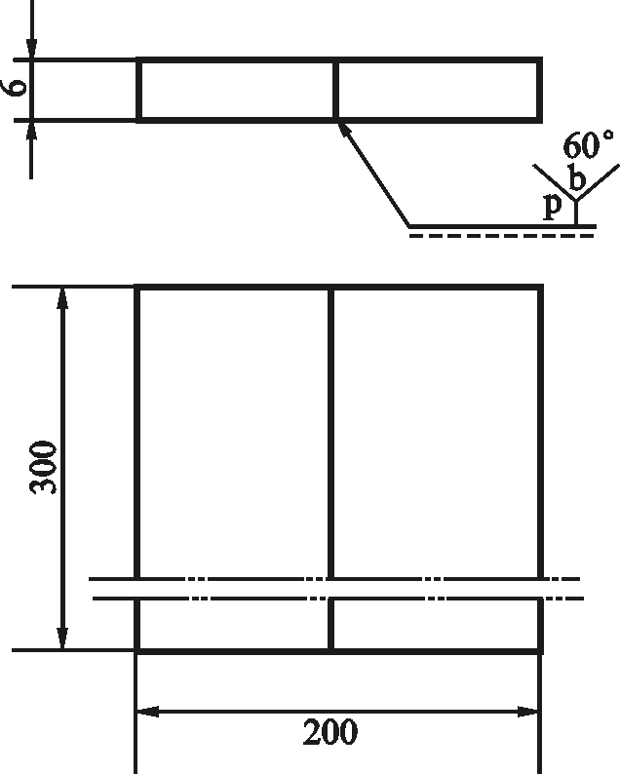

技术要求：（1）单面焊双面成形。
（2）钝边间隙反变形自定。
（3）试件离地面高度自定。
2007年“劳动之星”评选活动
第三阶段焊工试题
考号： 姓名： 身份证号：

试题2、20#钢管V形坡口对接垂直固定手工钨极氩弧焊
考核要求：
⑴ 根部要焊透。
⑵ 焊前将坡口处的油污、氧化膜等清理干净，焊丝除锈。
⑶ 试件一经固定开始焊接，不得任意移动试件。
⑷ 不许破坏焊缝原始表面。
⑸ 操作时间为40分钟。
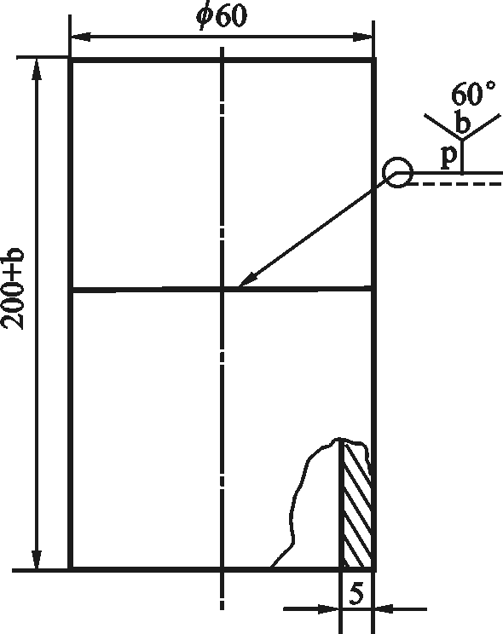

技术要求：（1）单面焊双面成形。
（2）钝边间隙自定。
（3）试件离地面高度自定。

